Інструкція
з користування програмним комплексом «Реєстрація учасників гри Геліантус» методиста в районі (місті обласного підпорядкування)

Шановний колего!

Програма реєстрації дозволяє:
- отримувати будь-які статистичні дані щодо реєстрації, персонального складу учасників, кількості отриманих нагород від усіх шкіл району (міста обласного підпорядкування);
- у разі сплати оргвнеску єдиною квитанцією від району (міста) роздрукувати квитанцію на оплату;
- переглядати відомості з результатами гри;
- переглядати інструкції координатора та адміністратора щодо проведення гри;
- зберігати логіни, паролі та реєстраційні дані шкіл.

Консультації з питань користування програмою за телефонами (063)-113-00-33 (Лайф), (067)-789-56-42 (Київстар), (095)-945-60-90 (МТС)

*************************************************************************************
Реєстрація учасників

Шляхи реєстрації | Переваги
І. Реєстрація шкіл здійснюється безпосередньо координатором гри в навчальному закладі | 1. Координатор навчального закладу самостійно реєструє учасників гри.  2. Координатор навчального закладу самостійно сплачує оргвнесок на рахунок оргкомітету.  Методист у цьому випадку не реєструє учасників гри та гроші не збирає. Програмою передбачений усебічний он-лайн контроль (перегляд) методистом даних щодо реєстрації шкіл, надсилання матеріалів гри, оплати, результатів, місць, дипломів усіх учасників району (міста) тощо.
ІІ. Реєстрація шкіл району як об`єднання шкіл здійснюється методистом | 1. У поточному навчальному році оплата за гру диференційована. Об’єднання шкіл району (міста) розглядається як одна «шкільна одиниця». Тобто, у разі реєстрації об’єднання шкіл з сумарною кількістю учасників більше 200 оплата буде мінімальною — 12,50 грн. з учасника.  2. Реєстрація проводиться методистом самостійно.

*************************************************************************************

Як працювати з програмою?

Клікніть на кнопку «Реєстрація» на сайті гри «Геліантус» helianthus.com.ua
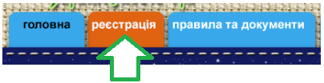

Уведіть логін – пароль у відповідні віконця


Меню користувача має такий вигляд:  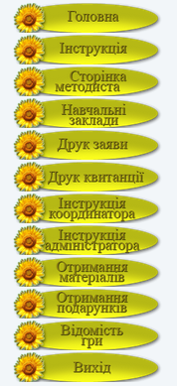 | Пояснення кнопок меню користувача:
 |  | На головній сторінці відображаються новини, інформаційні повідомлення тощо.
 |  | Перегляд цієї інструкції в електронному вигляді.
 |  | Відображаються персональні дані методиста та узагальнені дані реєстрації (див. далі).
 |  | Відображаються деталізовані дані реєстрації в розрізі навчальних закладів району (міста) (див. далі). Звертаємо увагу на те, що в базі даних є лише ті навчальні заклади, що виявили бажання взяти участь у грі та ті, що брали участь у іграх минулих років. Для формування персональної сторінки інших шкіл надішліть лист із зазначенням: назви школи, області, району та населеного пункту на електронну пошту оргкомітету гри: orgcomitet@gra-sonyashnyk.com.ua
 |  | Якщо здійснюється реєстрація об’єднання, роздрукуйте заяву та відправте разом із заповненими бланками відповідей учасників гри на адресу оргкомітету.  Бланки відповідей учасників гри без підписаної заяви прийматися оргкомітетом не будуть! Відповідно до Закону України «Про захист персональних даних» для обробки та поширення персональних даних учнів (у т.ч. неповнолітніх) необхідна на це згода.
У разі здійснення оплати оргвнеску методистом від усіх закладів району (міста) друк єдиної квитанції по всіх навчальних закладах району (міста) (див. далі).
Програмою згенерована банківська квитанція Приватбанку. Якщо Ви будете здійснювати переказ коштів через будь-який інший банк або Укрпошту – заповнюйте реквізити у квитанції іншого банку, виходячи з даних цієї заяви на переказ готівки. ВЕЛИКЕ ПРОХАННЯ переказ коштів здійснювати через відділення Приватбанку - це найдешевший та найзручніший спосіб оплати.
Оплачену в Приватбанку квитанцію відправляти до оргкомітету не потрібно. Її зберігає методист до підбиття підсумків гри. У разі сплати оргвнеску через будь-який інший банк або відділення Укрпошти прохання направити копію квитанції до оргкомітету разом із бланками відповідей учасників гри.
Код школи, зазначений у квитанції, є унікальним кодом закладу-учасника гри. Код та назва школи обов’язково мають бути зазначені в призначенні платежу. Відсутність цих даних призведе до неможливості оргкомітетом ідентифікувати платіж.
Упевнитися в тім, що оргкомітетом отримані кошти Ви можете в розділі на .
 |  | Перегляд інструкції координатора гри в школі.
 |  | Перегляд інструкції адміністрації гри в школі.
 |  | Адміністрування процесу отримання матеріалів гри (завдань, бланків тощо) методистом району (міста) (див. далі).
 |  | Адміністрування процесу отримання матеріалів гри (завдань, бланків тощо) методистом району (міста) (див. далі).
 |  | Друк деталізованої відомості результатів гри в розрізі навчальних закладів району (міста) та прізвищ учасників гри.
 |  | Після закінчення роботи з програмою для коректного виходу натисніть кнопку «Вихід».
***
 | У вікні, що з’явилося, введіть (відредагуйте, у разі необхідності) свої персональні дані та дані об’єднання у відповідні віконця:
Віконця програми |  | Дії
Прізвище, ім’я, по батькові вводяться повністю в такій же послідовності.
Увага! Це поле обов’язкове для заповнення.
Вводиться місце роботи методиста.
Увага! Це поле обов’язкове для заповнення.
Вводиться посада координатора.
Увага! Це поле обов’язкове для заповнення.
Робочий телефон повинен мати такий формат: (ХХХ)-ХХХ-ХХ-ХХ. Наприклад:
Можна ввести другий особистий мобільний телефон (у разі наявності).
 |  | Мобільний телефон повинен мати такий формат: (ХХХ)-ХХХ-ХХ-ХХ. У разі відсутності у Вас особистого мобільного телефону це поле залишається порожнім.
 |  | Електронна адреса методиста (у разі наявності) вводиться тільки латиницею без пробілів та крапки в кінці адреси.
Дані навчальних закладів району (міста) вводяться у такому форматі:
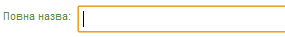 |  | Уведіть повну назву об’єднання шкіл району (міста обласного підпорядкування). Наприклад: Об’єднання шкіл Віньковецького району Хмельницької області.  Увага! Це поле обов’язкове для заповнення.
Уведіть скорочену назву об’єднання шкіл району (міста обласного підпорядкування). Наприклад: Об’єднання шкіл Віньковецького р-ну.
Увага! Це поле обов’язкове для заповнення.
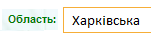 |  | Назва області вводиться автоматично.
 |  | Назва району області/міста обласного значення вводиться автоматично.
 |  | Назва населеного пункту вводиться автоматично. Для міст обласного значення це поле відсутнє.
 |  | Назва району міста (для міст обласного значення) вводиться автоматично.
Уведіть адресу районного (міського) відділу (управління) освіти в такому форматі: назва вулиці, номер будинку. Наприклад:
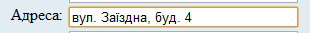
Увага! Це поле обов’язкове для заповнення.
Уведіть поштовий індекс, який складається з 5 цифр.
Увага! Це поле обов’язкове для заповнення.
Уведіть телефон районного (міського) відділу (управління) освіти в такому форматі: (ХХХ)-ХХХ-ХХ-ХХ. Наприклад:
Після цього клікніть мишкою на наступному полі, наприклад, «E-mail», для того, щоб програма внесла цей запис у базу та запам’ятала його.
Увага! Це поле обов’язкове для заповнення.
 |  | Уведіть електронну пошту районного (міського) відділу (управління) освіти тільки латиницею без пробілів та крапки в кінці адреси.
Реєстрація учасників (усі дані генеруються програмою автоматично й доступні методисту лише для перегляду)
Кількість учасників |  | Ця таблиця генерується програмою автоматично. Це дані по всіх закладах району (міста).  У цій графі відображається кількість учасників відповідного класу загального контингенту (окремо!)  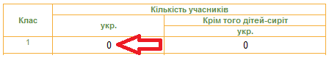  та дітей-сиріт (окремо!):  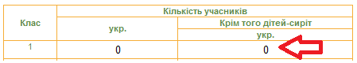  Кількість дітей пільгової категорії зазначається лише в графі: «Крім того, дітей-сиріт».  Загальна кількість учасників гри в районі (місті) наведена в комірці:
 |  | Програма автоматично згенерує єдину суму організаційного внеску всіх шкіл району (міста). Цю суму здають учасники координаторові навчального закладу.
 |  | Програма автоматично згенерує суму, яку має сплатити об’єднання. Саме цю суму буде зазначено у квитанції на сплату єдиного оргвнеску від усіх шкіл району (міста) (у разі, якщо методист здійснює оплату від усього району/міста ).
 |  | Після успішної оплати оргвнеску, через декілька днів у розділі «Сплачено» з’явиться сплачена Вами сума єдиного оргвнеску (у разі, якщо методист здійснює оплату від усього району/міста) або сплачена координаторами сума оргвнесків (у разі сплати кожним координатором оргвнеску самостійно).
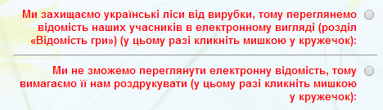 |  | Програма пропонує обрати тип відомості результатів учасників гри району (міста). На вибір: електронна відомість гри на персональній сторінці кожної школи та методиста; або роздрукована на папері електронна відомість гри кожної школи.
 |  | Увага! Після закінчення реєстрації об’єднання або внесення можливих коректив потрібно обов’язково зберегти дані, клікнувши на кнопку «Зберегти»!
 |  | Перехід до сторінки деталізованих даних реєстрації по школах.

 |  | У вікні, що з’явилося, введіть (відредагуйте, у разі необхідності) дані реєстрації по навчальних закладах району (міста):
 | Для формування підсумкового статистичного звіту методиста, подальшої роботи із таблицями – можливість виводу інформації в Excel.
 | Поновлення даних на поточній сторінці.
Для відображення необхідної інформації поставте галочки у відповідні поля. Автоматично згенерується таблиця із тими графами, що були помічені. Наприклад:
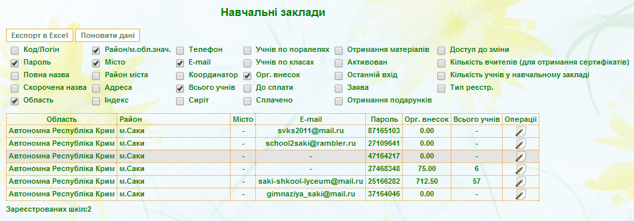
Значення граф у таблиці
 | Код або логін навчального закладу. Код зазначається на бланках відповідей учасників гри, на бланку квитанції для сплати оргвнеску.
 | Пароль навчального закладу.
 | Повна назва навчального закладу.
 | Скорочена назва навчального закладу.
 | Населений пункт, у якому знаходиться школа.
 | Район міста обласного значення.
 | Адреса навчального закладу.
 | Індекс населеного пункту.
 | Телефон навчального закладу.
 | Електронна адреса навчального закладу.
 | Кількість учнів у навчальному закладі.
 | Кількість координаторів, що організовують проведення гри в навчальному закладі.
 | Дані координатора навчального закладу (прізвище, ім’я, по батькові, посада, місце роботи, телефон, електронна адреса).
 | Дата останнього входу координатора навчального закладу.
 | Відмітка про отримання координатором навчального закладу завдань гри. За замовчуванням стоїть червоний кружечок . Це означає, що навчальний заклад не отримав матеріали гри. Коли школа отримує завдання, координатор клікає на кружечок. Він матиме вигляд . Цю процедуру може провести й методист.
 | Відмітка про отримання координатором навчального закладу матеріалів для нагородження.
 | Усього учасників гри від навчального закладу.
 | Усього учасників пільгової категорії від навчального закладу.
 | Кількість учасників гри по класах.
 | Організаційний внесок навчального закладу (сума, яку здають учасники гри).
 | Сума коштів, що підлягає оплаті координатором гри.
 | Сума коштів, отримана оргкомітетом гри.
 | Фактична кількість учасників гри (з’являється після опрацювання оргкомітетом бланків відповідей учасників гри).
 | Сума коштів, що підлягає оплаті за результатами участі додаткових учасників гри.
 | У разі необхідності внести будь-які зміни в дані школи клікніть на кнопку в графі «Операції», як показано на рисунку. Ви потрапите на персональну сторінку навчального закладу.  Після внесення можливих змін для виходу з даних школи обов’язково клікніть на кнопку «Зберегти»:  

1. Зазначте бажану дату отримання завдань гри. Для цього клікніть на білому полі «Бажана дата отримання завдань»:
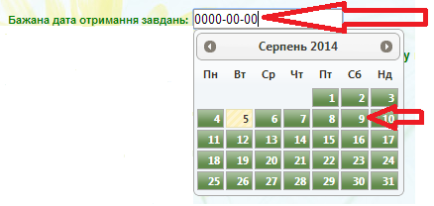
У календарі, що з’явився, клікніть на бажану дату отримання завдань гри. Після обрання дати натисніть на кнопку «Зберегти».
2. Для відстеження оргкомітетом отримання завдань гри після того, як Ви отримали матеріали гри, поставте галочку у вільному полі:
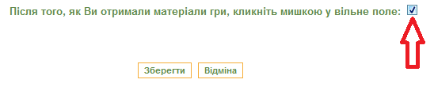
Після відмітки про отримання матеріалів потрібно обов’язково зберегти дані, клікнувши на кнопку «Зберегти»!
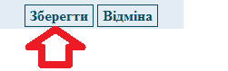
Аналогічним чином працює розділ «Отримання матеріалів для нагородження».

Перегляд відомостей усіх навчальних закладів району (міста обласного підпорядкування).
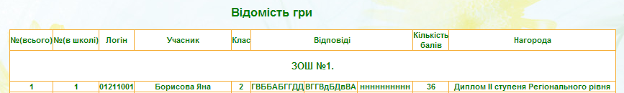

Після закінчення роботи з програмою для коректного виходу натисніть на кнопку «Вихід» у меню користувача, як показано на рисунку.


